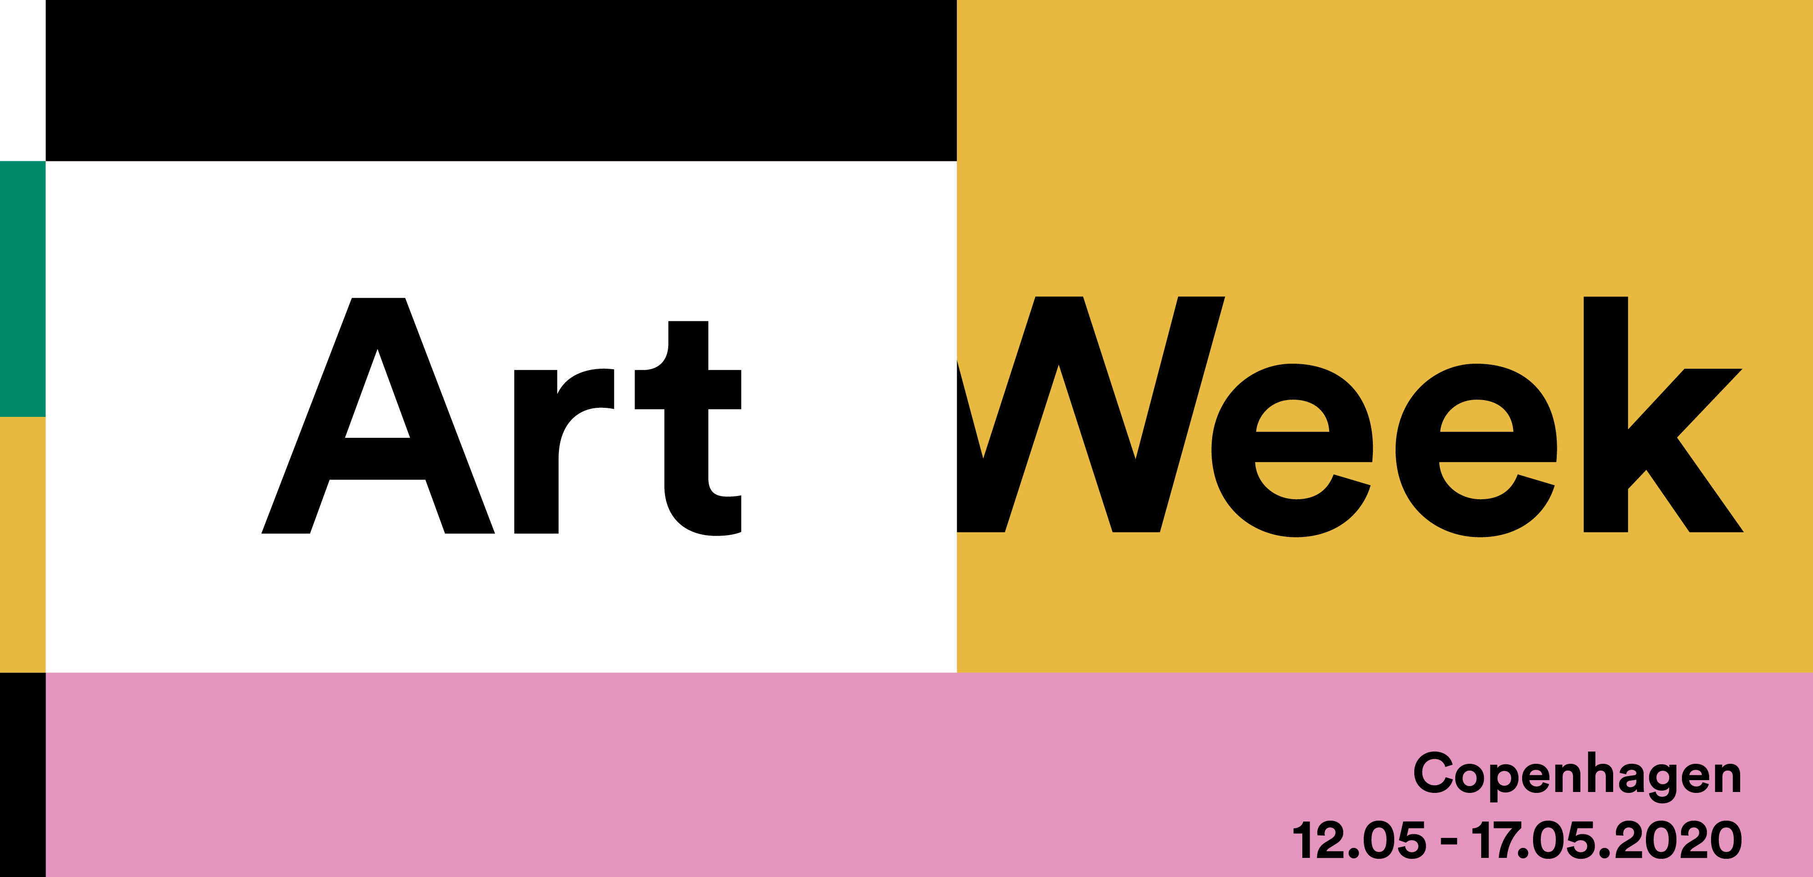

Template til aktører – Art Week 2020
- Information om udstilling eller event under Art Week 2020

OBS: Hver udstilling eller hvert event skal have sin EGEN formular og udfyldes individuelt
Deadline for tilmelding er d. 2. marts, deadline for modtagelse af materiale er 1. april
Billeder: Husk at medsende 1-4 billeder / minimum 300 dpi (navngiv fil med udstillingsstedets navn og billed-kreditering, herunder navn på fotograf)

Navn på udstillingssted:
Adresse:
Link til hjemmeside

Titel på udstilling/event

Dato/tid: (udstillingsperiode eller eventtidspunkt)

Kategori: (fx ”Fernisering” ”talk” ”performance” ”event” ”kunsttur”)

Kunstner(e):

Beskrivelse: (ud fra jeres tekster skriver Art Weeks redaktion en kort tekst til avisen)
DA: / tekst max 500 anslag inkl. mellemrum (til brug på hjemmesiden)

EN: / tekst max 500 anslag inkl. Mellemrum (til brug på hjemmesiden)

Sprog: (DK eller/og UK)

Entré: (vælg mellem ”gratis” / ”kræver tilmelding” / ”Køb billet”
Link til billetinfo:

Åbningstider under Art Week:

Billeder: Husk at medsende 1-4 billeder / minimum 300 dpi (navngiv fil med udstillingsstedets navn og billed-kreditering, herunder navn på fotograf)

Deltagergebyr: (alle priser er ex. moms)
Institutioner og kunsthaller: 5000kr
Kommercielle gallerier: 2500 kr.
Projektrum: 1250 kr.

